Государственное автономное профессиональное образовательное учреждение
Чувашской Республики
«Чебоксарский экономико-технологический колледж»
Министерства образования и молодежной политики Чувашской Республики



Методические указания ДЛЯ ПРАКТИЧЕСКИХ ЗАНЯТИЙ
МДК. 01.01 СОВРЕМЕННЫЕ ТЕХНОЛОГИИ ПАРИКМАХЕРСКОГО ИСКУССТВА
специальность
среднего профессионального образования
43.02.13 Технология парикмахерского искусства

Разработчик:
Вильданова Н. И., преподаватель

Чебоксары 2021

СОДЕРЖАНИЕ
Введение
1.Перечень и содержание практических занятий………………………………...
2 Методические указания к практическим занятиям……………………………..
Список литературы .

ВВЕДЕНИЕ

Практические занятия является неотъемлемой составляющей процесса освоения программы обучения. Практические занятия в значительной мере определяют результаты и качество освоения дисциплины. В связи с этим планирование, организация, выполнение и контроль практических занятий приобретают особое значение и нуждаются в методическом руководстве и методическом обеспечении.
Настоящие методические указания освещают виды и формы практических занятий
Основная цель методических указаний состоит в обеспечении студентов необходимыми сведениями, методиками для успешного выполнения работы, в формировании устойчивых навыков и умений по разным аспектам обучения, позволяющих самостоятельно решать учебные задачи, выполнять разнообразные задания, преодолевать наиболее трудные моменты. Методические рекомендации разработаны на основе Федерального государственного образовательного стандарта по специальности 43.02.13 Технология парикмахерского искусства.

В результате освоения дисциплины обучающийся должен

уметь:
- Рационально организовывать рабочее место, соблюдая правила санитарии и гигиены, требования безопасности;
проводить дезинфекцию и стерилизацию инструментов, текущую уборку рабочего места;
организовывать подготовительные и заключительные работы по обслуживанию клиентов;
Проводить диагностику состояния кожи головы и волос, выявлять потребности клиента;
применять нормативную и справочную литературу;
заполнять диагностическую карточку клиента;
предлагать спектр имеющихся услуг клиентам;
объяснять клиентам целесообразность рекомендуемого комплекса услуг, прогнозируя результат;
Применять материалы: шампуни, маски, средства профилактического ухода за волосами и кожей головы;
выполнять мытье и массаж головы, профилактический уход за волосами и кожей головы в рамках норм времени;
использовать оборудование, приспособления, инструменты в соответствии с правилами эксплуатации;
Применять профессиональный инструмент и материалы в соответствии с правилами эксплуатации и применяемыми технологиями;
Выполнять современные женские, мужские и детские стрижки на волосах различной длины;
владеть современными методами стрижки, используя различные инструменты для стрижки волос;
соблюдать технологию выполнения стрижки в рамках норм времени;
Выполнять укладки феном, горячим и холодным способом, при помощи бигуди и зажимов в рамках норм времени;
применять современные средства для стайлинга;
профессионально и доступно давать рекомендации по домашнему уходу;
Выявлять потребности клиента, применять нормативную и справочную литературу;
профессионально и доступно давать рекомендации по домашнему профилактическому уходу и по выполнению укладки волос в домашних условиях;
Проводить дезинфекцию и стерилизацию инструментов, текущую уборку рабочего места;
рационально организовывать рабочее место, соблюдая правила санитарии и гигиены, требования безопасности;
организовывать подготовительные и заключительные работы по обслуживанию клиентов;
Проводить визуальный осмотр состояния поверхности кожи и волос клиента;
определять тип и структуру волос;
заполнять диагностические карты технолога;
формировать комплекс парикмахерских услуг;
предлагать спектр имеющихся услуг клиентам;
объяснять клиентам целесообразность рекомендуемого комплекса услуг, прогнозируя результат;
Выполнять простые и сложные виды окрашивания волос на основе актуальных технологий и тенденций моды;
соблюдать технологии выполнения всех видов окрашивания в рамках норм времени;
применять красители с учетом норм расходов;
использовать оборудование, приспособления, инструменты в соответствии с правилами эксплуатации;
предлагать спектр имеющихся услуг клиентам;
обсуждать с клиентом качество выполненной услуги;
рассчитывать стоимости услуги;
обсуждать с клиентом качество выполненной услуги;
рассчитывать стоимости услуги;
проводить диагностику состояния и чувствительности кожи головы и волос, выявлять потребности клиента;
Соблюдать СанПин и требования безопасности.
выполнять химическую (перманентную) завивку с использованием современных технологий;
применять оборудование, приспособления, инструменты в соответствии с правилами эксплуатации и применяемыми технологиями; обсуждать с клиентом качество выполненной услуги;
Профессионально и доступно давать рекомендации по профилактическому домашнему уходу и по выполнению укладки волос в домашних условиях;
предлагать профессиональную продукцию клиентам для ухода за окрашенными и химически завитыми волосами в домашних условиях;
- принципы воздействия технологических процессов на кожу головы и волосы;
- результат воздействия инструментов и материалов на кожу и волосы головы;
- виды парикмахерских работ;
- технологии различных парикмахерских работ;
- устройство и назначение оборудования для парикмахерских работ, правила его эксплуатации;
- способы и средства профилактического ухода за кожей головы и волос.
Знать
Санитарные нормы и требования в сфере парикмахерских услуг; требования охраны труда;
организацию подготовки рабочего места для выполнения парикмахерских услуг;
признаки неисправностей оборудования, инструмента;
способы проверки функциональности оборудования, инструмента;
Анатомические особенности головы и лица;
структура, состав и физические свойства волос;
правила, современные формы и методы обслуживания потребителя;
психология общения и профессиональная этика парикмахера;
состав и свойства профессиональных препаратов для мытья головы, для профилактического ухода за волосами, для укладки волос, принципы воздействия технологических процессов на кожу головы и волосы;
технологии различных парикмахерских работ;
принципы воздействия технологических процессов на кожу головы и волосы;
технологии мытья головы, приёмы массажа головы;
Устройство, правила эксплуатации и хранения применяемого оборудования, инструментов при выполнении парикмахерских услуг;
Технологии современных женских, мужских и детских стрижек на волосах различной длины;
современные методы стрижки, инструменты для стрижки волос;
Состав и свойства профессиональных препаратов для укладки волос, принципы воздействия технологических процессов на кожу головы и волосы;
результат воздействия инструментов и материалов на кожу и волосы головы;
показатели качества продукции и услуги;
технологии выполнения современных укладок волос различным инструментом;
актуальные тенденции и технологии в парикмахерском искусстве.
средства профилактического ухода за кожей головы и волос;
современные формы и методы обслуживания потребителя;
психология общения и профессиональная этика парикмахера;
Санитарные нормы и требования в сфере парикмахерских услуг;
требования охраны труда при выполнении услуги окрашивания волос;
организация подготовки рабочего места для выполнения парикмахерских услуг;
признаки неисправностей оборудования;
способы проверки функциональности оборудования, инструмента;
Структура, состав и физические свойства волос;
состав и свойства современных профессиональных красителей;
принципы и результат воздействия технологических процессов на кожу головы и волосы;
классификация красителей, цветовой круг и законы колориметрии;
Классификация красителей, цветовой круг и законы колориметрии;
технологии выполнения простых видов окрашивания волос красителями различных групп;
принципы и результаты воздействия технологических процессов на кожу головы и волосы;
актуальные тенденции и технологии в парикмахерском искусстве;
различные сложные виды окрашивания на основе актуальных технологий;
устройство, правила эксплуатации при выполнении всех видов парикмахерских услуг и хранения применяемого оборудования, инструментов, материалов;
показатели качества продукции (услуги);
типы, виды и формы волос;
состав и свойства профессиональных препаратов для химической (перманентной) завивки волос, принципы воздействия технологических процессов на кожу головы и волосы;
технологии выполнения химической (перманентной) завивки на основе актуальных технологий;
показатели качества продукции (услуги);
нормы расхода препаратов и материалов на выполнение химической (перманентной) завивки;
правила оказания первой помощи;
состав и свойства профессиональных препаратов для домашнего использования;
показатели качества продукции (услуги);

Перечень общих компетенций, элементы которых формируются в рамках дисциплины

Код | Наименование видов деятельности и профессиональных компетенций
ОК 01. | Выбирать способы решения задач профессиональной деятельности, применительно к различным контекстам.
ОК 02. | Осуществлять поиск, анализ и интерпретацию информации, необходимой для выполнения задач профессиональной деятельности.
ОК 04. | Работать в коллективе и команде, эффективно взаимодействовать с коллегами, руководством, клиентами.
ОК 05. | Осуществлять устную и письменную коммуникацию на государственном языке с учетом особенностей социального и культурного контекста.
ОК 06. | Проявлять гражданско-патриотическую позицию, демонстрировать осознанное поведение на основе общечеловеческих ценностей.
ОК 07. | Содействовать сохранению окружающей среды, ресурсосбережению, эффективно действовать в чрезвычайных ситуациях.
ОК 08. | Использовать средства физической культуры для сохранения и укрепления здоровья в процессе профессиональной деятельности и поддержание необходимого уровня физической подготовленности.
ОК 09. | Использовать информационные технологии в профессиональной деятельности.
ОК 10. | Пользоваться профессиональной документацией на государственном и иностранном языке.

Перечень профессиональных компетенций, элементы которых формируются в рамках дисциплины
Код | Наименование видов деятельности и профессиональных компетенций
ВД 1 | Предоставление современных парикмахерских услуг
ПК 1.1 | Выполнять современные стрижки и укладки с учетом индивидуальных особенностей клиента.
ПК 1.2. | Выполнять окрашивание волос с использованием современных технологий.
ПК 1.3. | Выполнять химическую (перманентную) завивку с использованием современных технологий.
ПК 1.4. | Проводить консультации по подбору профессиональных средств для домашнего использования.

2. ПЕРЕЧЕНЬ практических ЗАДАНИЙ

Наименование разделов и тем | Вид текущей аттестации | обьем
Раздел 1. Современные технологии обработки волос в стрижках и укладках
Тема 1.1.  Выполнение современных парикмахерских услуг по уходу за волосами | Практическая работа №1 Подготовительные и заключительные работы при выполнении парикмахерских услуг  Практическая работа №2 Санитарные нормы и требования в сфере парикмахерских услуг  Практическая работа 3Проведение диагностики состояния кожи головы и волос  Практическая работа 4 Мытье головы  Практическая работа 5 Массаж головы  Практическая работа 6 Спа-уход за волосами и кожей головы | 2  2  2  2  2  2
Тема 1.2. Современные технологии стрижки волос | Практическая работа 7 Выполнение современных женских стрижек с учетом индивидуальных особенностей клиента и современных модных тенденций.  Практическая работа№8 Выполнение современных мужских стрижек с учетом индивидуальных особенностей клиента и современных модных тенденций.  Практическаяработа №9 Выполнение современные детских стрижек с учетом индивидуальных особенностей клиента и современных модных тенденций.  Практическаяработа№10 .Современные методы обработки волос с учётом индивидуальности потребителя и модных тенденций. | 2  2  2  2
Тема 1.3. Современные технологии обработки волос при выполнении укладок | Практическаяработа№11 Выполнение укладок волос феном, горячим и холодным способом  Практическая работа №12 Выполнение укладки волос различными инструментами и способами с учетом индивидуальных особенностей клиента  Практическая работа №13 Выполнение современных салонных укладок волос с модной текстурой  Практическаяработа№14 Состав и свойства профессиональных препаратов для укладки волос, принципы воздействия технологических процессов на кожу головы и волосы  Практическая работа №15 Результат воздействия инструментов и материалов на кожу и волосы головы  Практическая работа №16 Современные приёмы и технологии обработки волос при выполнении модных укладок | 2  2  2  2  2  2
 | Раздел 2. Современные технологии окрашивания волос
Тема 2.1. Современные технологии окрашивания волос. | Практическая работа№17 Выполнение окрашивания волос химическими красителям тон в тон.  Практическая работа№18 Выполнение первичного обесцвечивания волос.  Практическая работа№19 Выполнение тонирования волос красителями прямого действия.  Практическая работа№ 20 Выполнение окрашивания волос красителями различных групп с учетом индивидуальных особенностей клиентаи тенденций моды | 2  2  2  2  2  2
Тема 2.2. Различные виды окрашивания на основе актуальных технологий | Практическая работа №21Выполнение модного окрашивания волос с использованием различных техник мелирования волос.  Практическая работа№22 Выполнение комбинированной окраски волос с использованием быстрых техник при коррекции цвета  Практическая работа№ 23 Выполнение креативной окраски волос с использованием свободных техник.  Практическая работа№24 Выполнение интуитивного окрашивания волос с использованием свободных техник.  Практическая работа№25 Выполнение креативной окраски волос с учетом актуальных тенденций моды. | 2  2  2  2  2
Всего |  | 50

2. Методические указания к практическим занятиям
Назначение методических рекомендаций.
1) формирование общих и профессиональных компетенций студентов в соответствии с будущим профилем их деятельности и современными условиями информатизации общества;
2) оценка уровня достижения студентами установленных результатов обучения по профессиональному модулю ПМ.01." Предоставление современных парикмахерских услуг" при проведении текущего контроля;
3) обеспечение повышения качества образовательного процесса .
Особенности методических рекомендаций.
Методический документ раскрывается чёткими и сжатыми формулировками, отражающими сущность системы общих и профессиональных компетенций технолога, формируемых у обучающихся с учетом требований ФГОС по данному профессиональному модулю.
Раздел 1.
Современные технологии обработки волос в стрижках и укладках
Тема 1.1 Тема 1.1.
Выполнение современных парикмахерских услуг по уходу за волосами

Практическая работа №1 Подготовительные и заключительные работы при выполнении парикмахерских услуг
Практическая работа №2 Санитарные нормы и требования в сфере парикмахерских услуг

Рекомендации для выполнения работы:
- знать соответствующий теме материал учебника или конспект;
- соблюдать правила безопасности труда

Материалы и инструменты
1.дезинфицируещее средство
2.Инструменты для стрижки волос

Порядок выполнения работы:
1.выполнить подготовительные работы.
2.приготовить дезинфицирующий раствор.
3.провести дезинфекцию ,в соответствии с требованиями САНПИна

Подготовительными и заключительными работами по обслуживанию посетителей в парикмахерских называются такие работы, которые выполняются до и после основного технологического процесса.
Подготовительные работы включают в себя подготовку рабочего места, инструментов, аппаратуры, белья, принадлежностей и материалов, необходимых для выполнения предстоящей операции; мытье рук; дезинфекцию инструментов и др.
Парикмахер должен быть на рабочем месте за 15 мин до начала работы, чтобы подготовиться к приему клиентов: разложить инструменты и приспособления, проверить исправность аппаратуры, получить чистое белье и материалы и разместить их на туалетном столе или тележке.
№п/п | Метод дезинфекции |  | Дезинфицирующий агент |  | Режимы дезинфекции.
№п/п |  |  |  |  | Условия проведения |  | Оборудование |  | примечание
В графе «Дезинфицирующий агент»- укажите - за счёт какого действия выполняется дезинфекция в данном методе.
В графе «Условия проведения» - укажите, чем вы будите руководствоваться при выполнении дезинфекции данным способом.
В графе «Примечание» - укажите для какого вида инструмента вы будите применять данный вид дезинфекции.

К химическим средствам дезинфекции относятся, этиловый спирт, пероксид водорода, настойка йода, формалин, хлорамин аламинол, карболовая кислота, квасцы, некоторые виды крема и туалетной воды, в состав которых входят дезинфицирующие и кровоостанавливающие вещества, и другие препараты.
Физические средства дезинфекции — это кипячение в воде и прожигание на открытом пламени горелки металлических инструментов и приспособлений, проглаживание парикмахерского белья горячим утюгом.
Для дезинфекции инструментов используют этиловый спирт концентрации не ниже 70%. Бритвы, ножницы и инструменты для маникюра можно для дезинфекции опустить в сосуд со спиртом. Заменяют спирт в сосуде систематически через 2 — 3 дня.
Металлические расчески и рабочие части машинок для стрижки волос также дезинфицируют, опуская их в сосуд со спиртом. Однако, учитывая, что между зубцами машинок и расчесок наряду с пылью могут скапливаться болезнетворные микробы, рекомендуется обжигать их в пламени спиртовой горелки.
Инструменты косметического и педикюрного кабинетов требуют наиболее тщательной обработки — кипячения в электростерилизаторе. Также для дезинфекции инструментов используют 0,5%-ный раствор хлорамина.
Щетки, расчески и другие инструменты, изготовленные из пластических масс, опускают в сосуд с раствором хлорамина. Емкость сосуда должна быть достаточной для того, чтобы рабочие части обрабатываемых инструментов полностью погружались в раствор. Раствор хлорамина заменяют новым не реже чем через 5 дней.
Пластмассовый корпус электрической машинки для стрижки волос регулярно тщательно дезинфицируют, протирая его ватным или марлевым тампоном, смоченным в 0,5%-ном растворе хлорамина.

Максимальный балл: 30
Проходной балл: не менее

Раздел 1.
Современные технологии обработки волос в стрижках и укладках
Тема 1.1.
Выполнение современных парикмахерских услуг по уходу за волосами
Практическая работа 3 Проведение диагностики состояния кожи головы и волос
Составление диагностической карты клиента.
рекомендации для выполнения
- знать соответствующий теме материал учебника или конспект;
- соблюдать правила безопасности труда.
Материалы и инструменты:
- образцы волоса
инструкция
- ручка, карандаш.
Порядок выполнения работы:
1. Осмотреть волосы по внешнему виду ,на ощупь при расчесывании. (5б)
2.Определть тип структуру волоса. (5б)
3. Занесите результаты исследования образца в таблицу (10 б)
4. Составьте вывод о работе (10б)
Максимальный балл: 30

Тип волос | Нормальные | Жирные | Сухие | Смешанные (жирные у корней, сухие на кончиках)
Регулярность мытья
Кожа головы и корни
Кончики при средней длине
Блеск
Пышность
Электризация
Основной уход

Подбор оптимальных средств для ухода за каждым типом волос
Тип волос | Нормальные | Жирные | Сухие | Смешанные
Шампунь
бальзам
маска

Практическая работа 4 Мытье головы

Рекомендации для выполнения работы:
- знать соответствующий теме материал учебника или конспект;
- соблюдать правила безопасности труда.
Материалы и инструменты: - образцы шампуней
-полотенце
Шампуни различных видов.
- Порядок выполнения работы: Подготовить полотенце, защитную накидку, шампунь, ополаскиватель, расческу, щетку для волос.
- Расчесать волосы
- Осмотреть голову клиента, определить тип, качество, состояние волос.
- Подобрать шампунь в соответствии с состоянием волос.
- Определить способ мытья головы.
- Вымыть руки на глазах у клиента.
- Вымыть раковину.
- Надеть на клиента парикмахерское белье (использовать два полотенца и салфетку, при этом одно полотенце положить на плечи, а вторым вытирать волосы).
- Отрегулировать температуру воды.
Последовательность мытья головы:
- Волосы тщательно смочить водой.
- Необходимое количество шампуня налить в ладонь.
- Шампунь равномерно распределить на волосах, начиная от корней.
- Шампунь вспенить на волосах круговыми движениями, при этом подушечки пальцев должны двигаться от краевой линии роста волос к высшей точки головы.
- Шампунь смыть, затем нанести второй раз.
Заключительные работы
- Нанести бальзам.
- Вытереть волосы легкими промокающими движениями.
- Расчесать волосы, начиная с концов.
- Сделать укладку.
- Снять парикмахерское белье.
1.Вымойте волосы с соблюдением технологии. 10б
2 Занесите результаты исследования образца в таблицу (10 б)
3. Составьте вывод о работе (10 б)
Максимальный балл: 3
Мытье головы преследует три цели:
- гигиеническую — удаление загрязнения с поверхности волос и кожи;
- деформационную — удаление следов предыдущей прически;
- подготовительную — размягчение внешнего чешуйчатого слоя волос.
- ытье головы в парикмахерских может производиться двумя способами — с наклоном головы вперед и с наклоном головы назад. В современных салонах и парикмахерских применяют чаще второй способ.
- При мытье с наклоном головы вперед не требуется специальных приспособлений — клиент наклоняет голову над раковиной. Голову моют шампунем, выбирая для этой цели наиболее подходящий для данного типа волос.
- При использовании второго способа с наклоном головы назад применяется специальная раковина с выемкой. Выемка в раковине дает возможность плотно прижать к ней шею клиента, чтобы вода или составы для обработки волос не попадали на одежду.
- для одной операции мытья в женском зале требуется 20 — 25 мл шампуня, в мужском — 8—10 мл.

Практическая работа 5 Массаж головы
Практическая работа 6 Спа-уход за волосами и кожей головы

Выполнение массажа головы, лечение волос

Порядок выполнения работы:
1.Вымойте волосы шампунем, нанесите маску. (5 б)
2.Сделайте массаж. (5б)
3.Смойте маску. (5б)
4.Занесите результаты исследования образца в таблицу (10б)
5. Составьте вывод о работе (5 б)
Максимальный балл: 30

1-е движение — прерывистое поверхностное разминание в области надбровных дуг. Большим и указательным пальцами обеих рук выполняют восемь легких нажимов в направлении от переносицы к височным впадинам. Повторить три раза. | 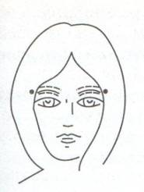
2-е движение — спиралеобразное растирание височных линий. Работают четыре пальца на счет 4. Повторить три раза | 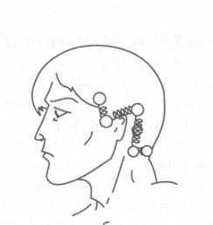
3-е движение — прерывистое поглаживание лобной и височной линий на счет 4. Повторить три раза | 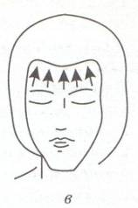
4-е движение — вертикальное поглаживание лобной и височной мышц. Поглаживание снизу вверх от надбровных дуг к линии роста волос на лбу двумя руками попеременно, от середины лба (сначала в правую, затем в левую сторону), достигнув в третий раз середины лба, направляют руки к височным впадинам, где движение заканчивают легкой фиксацией. Повторить три раза | 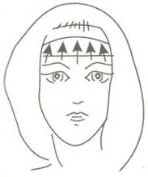
5-е движение — волнообразное продольное поглаживание лобной мышцы, начинают с правой части лица от височной впадины к левому виску, затем повторяют в обратную сторону и заканчивают от середины лба к вискам. Выполняется двумя руками попеременно на счет 8. Повторить три раза | 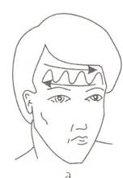
6-е движение — височные и лобные мышцы растирают двумя руками одновременно от височных впадин к центру лба по линии роста волос в трех направлениях: продольном, поперечном, круговом на счет 4 в каждой точке. Повторить три раза | 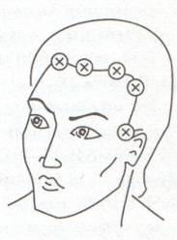

 | 7-е движение — поверхностное растирание волосистой части головы, выполняют по радиальным проборам от краевой линии к наивысшей точке головы. Правую половину головы массируют правой рукой, левую — левой на счет 3 в каждой точке. Свободной рукой поддерживают голову. Повторить три раза |  |  | 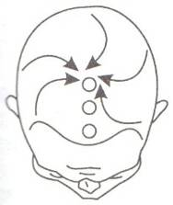
 | 8-е движение — глубокое растирание кожи головы. Широко расставленные пальцы рук располагают над ушными раковинами. Кожу головы смещают со средней линии, а затем делают встречный сдвиг, т. е. проводят растирание в противоположных направлениях, далее от лба к затылку, на счет 3. Повторить три раза |  |  | 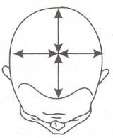
 | 9-е движение — круговое разминание затылочной и лобной линий мышц, выполняют двумя руками одновременно, большие пальцы фиксируют на затылке. Движение выполняется по часовой стрелке и обратно на счет 3. Повторить три раза |  |  | 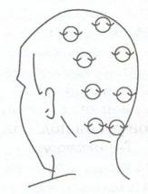
 | 10-едвижение — поверхностное разминание кожи головы, последовательно запястьями, пястями и концевыми фалангами пальцев (2 —5-й пальцы) выполняют круговое движение по радиальным проборам на счет 3 в каждой точке |  |  | 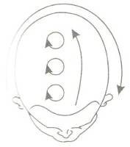
 | 11-е движение — легкая вибрация кожи головы на счет 3 в каждой точке. Выполнять аналогично 10-му движению, только вибрировать рукой. |  |  | 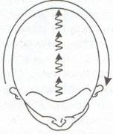
 | 12-е движение - поглаживание кожи широко расставленными пальцами. |  |  | 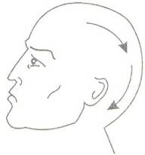
признаки |  | показания к массажу  противопоказания к массажу
плохая работа сальных желез
гипотония
профилактики выпадения волос
наличие кожных заболеваний
сильное выпадение волос
гипертония
нервные заболевания
травмы головы

Раздел 1.
Современные технологии обработки волос в стрижках и укладках

Тема 1.2. Современные технологии стрижки волос
Практическая работа 7 Выполнение современных женских стрижек с учетом индивидуальных особенностей клиента и современных модных тенденций.

Практическая работа№8 Выполнение современных мужских стрижек с учетом индивидуальных особенностей клиента и современных модных тенденций.
Практическаяработа №9 Выполнение современные детских стрижек с учетом индивидуальных особенностей клиента и современных модных тенденций.
Практическаяработа№10 .Современные методы обработки волос с учётом индивидуальности потребителя и модных тенденций.

Рекомендации для выполнения работы:
- знать соответствующий теме материал учебника или конспект;
-знать соответствующую теме технологию выполнения стрижки
- подготовить инструмент и оборудование.;
- соблюдать правила безопасности труда.
Материалы и инструменты:
Манекен
Воротничок
Пеньюар
Ножницы
Расчески
Фен
Зажим
ручка
Порядок выполнения работы:
1.Выполните подготовительные работы при стрижке волос. (5 б)
2.Выполните деление на зоны. (5 б)
3 Выделите контрольную прядь на нижнее-затылочной зоне.. (5 б)
4.Отделяйте пряди горизонтальными вертикальными диагональными разделами,угол оттяжки .45 .90 градусов(5 б)
5.Выполните стрижку согласно технологии. (5 б)
6.Выполните укладку. (5 б)
7.Зарисуйте в схему. (5 б)
8. Составьте вывод о работе (5 б)
Максимальный бал: 40

Прием держания ножниц. Ножницы держат в правой руке. При этом их разворачивают так, чтобы головка винта, скрепляющего две половинки ножниц, была обращена в сторону клиента. Для этого в верхнее кольцо вставляют безымянный палец, а в нижнее — большой палец. Не следует глубоко вставлять пальцы в кольца ножниц, так как в этом случае работать ими будет неудобно. Обычно кольца ножниц располагают на первых фалангах этих пальцев, при этом средний и указательный пальцы — на верхнем рычаге ножниц. Таким образом, в работе ножницами принимают участие все пальцы руки, кроме мизинца. Но это только в том случае, если ножницы не имеют хвостика у кольца; если же такой хвостик на ножницах имеется, то мизинец располагается на нем и, следовательно, в работе участвуют все пальцы руки. Основную нагрузку при этом выполняет большой палец, а остальные служат как бы опорой (рис. 2.5).
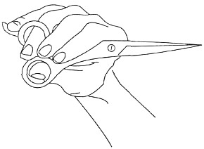

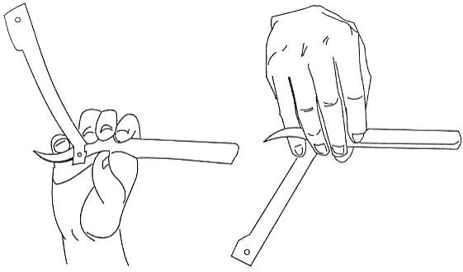

Тушевку можно считать окончательным этапом, доводкой приема сведения волос «на нет» до идеально гладкой отшлифованной поверхности. Ее цель — обеспечить плавный переход от длинных волос к коротким, создать эффект «отлакированных» волос.
Выполняется тушевка на височных и затылочных зонах с помощью прямых и филировочных ножниц.
Для выполнения приема лучше взять расческу с очень тонкими зубьями и работать кончиками ножниц. Расческу держать приемом, показанным на рисунке. Ножницы следует держать чуть наискосок по отношению к расческе. | 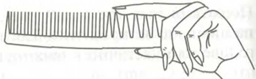
Расческу вводить в волосы на КЛРВ, плотно прижимая к голове. Одновременно продвигать вверх расческу и ножницы, постепенно увеличивая угол наклона расчески.  От угла наклона расчески зависит плавность выполняемого перехода волос. При этом работает только одна треть рабочего полотна ножниц. | 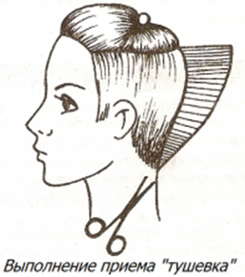

Метод бахромы, или понтирование применяется для придания прическе объема.  Прядь волос оттягивают перпендикулярно голове, и срезают волосы под углом на разной высоте. | 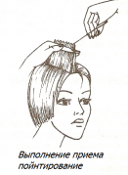
Метод жгута применяется для увеличения объема волос.  Прядь волос скручивают в жгут и ножницами выполняют на нем насечки на разной высоте, держа ножницы под углом. | 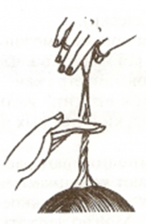
Метод выщипа применяется для увеличения или уменьшения объема волос.  Прядь волос держат левой рукой у концов, оттягивают перпендикулярно голове, и полуоткрытыми ножницами срезают небольшое количество волос (два-три волоса) на разной высоте. | 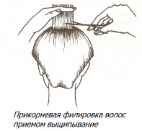
Метод скольжения применяется для уменьшения объема волос. Скользя полуоткрытыми ножницами вдоль пряди от корней к концу, выполняют филировку. | 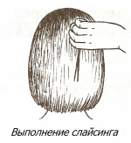
Метод штопки применяется для увеличения объема волос.  Прядь волос оттягивают перпендикулярно голове и, держа ножницы перпендикулярно пряди, срезают небольшое количество волос через равные промежутки на одном уровне. | 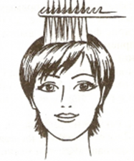

Филировка волос филировочной бритвой  Бритвой ведут по поднятой пряди от корней или от середины пряди (зависит от густоты волос) к концам волос.  Бритву надо держать почти параллельно пряди. Движение повторить 4—5 раз. | 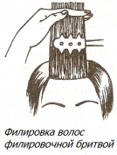
Филировка волос опасной бритвой  Филировка волос бритвой производится только по влажным волосам.  Одной рукой зажмите прядь волос и оттяните ее на нужный угол. Чем гуще волосы, тем ближе к корням можно начинать филировку.  В начале выполнения приема лезвие бритвы прижимайте к волосам плашмя.  Доведя бритву до намеченного среза волос, увеличьте угол ее наклон  а. Движение повторите 2—3 раза, если нужна большая пышность — 3—5 раз. | 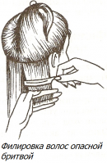

Стрижка без применения расчески.  - Ввести машинку в волосы на краевой линии их роста.  - Продвигая машинку вверх к макушке, постепенно увеличивать угол наклона машинки. От угла наклона машинки зависит плавность выполняемого перехода волос. | 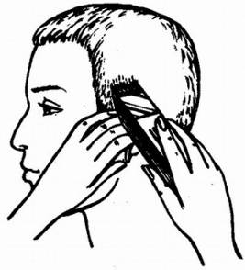
Стрижка машинкой с применением расчески  - Держать расческу приемом, показанным на рис.  - Ввести расческу в волосы на краевой линии их роста и срезать машинкой волосы, находящиеся на плоскости расчески. От угла наклона расчески зависит плавность выполняемого перехода волос. | 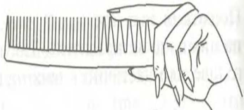
Стрижка с применением расчески  Введите расческу в волосы до корней в самой нижней части затылочной зоны и срезайте волосы с кончиков зубьев расчески кончиками ножниц.  Расческу нужно держать под углом 30—45° к корням волос.  Если волосы длинные, сначала срежьте их на пальцах до 3—5 см, а потом приступайте к сведению «на нет».  Выполняя эту операцию, двигайтесь сначала снизу вверх и направо. Ножницы продвигаются вместе с расческой, рабочие полотна параллельны плоскости расчески.  Потом причешите волосы в другом направлении и срежьте выступающие прядки.  Затем двигайтесь снизу вверх налево и т. д. Эта операция повторяется несколько раз. | 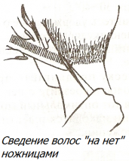

Окантовка на шее  Прямая окантовка  - Волосы расчесать.  - Срезать по прямой линии от середины в разные стороны. | 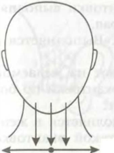
Овальная окантовка  - Дугообразным пробором выделить волосы на шее.  - Волосы расчесать.  - Пряди срезать с внутренней стороны пальцев, которые располагаются параллельно КЛРВ.  - Для создания более плавной окантовки срезаемые пряди волос при стрижке сместить к лицу. Чем сильнее смещены пряди, тем длиннее получается окантовка. | 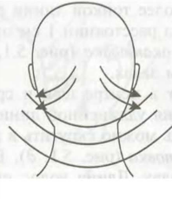
Скобка.  Выполняется только в мужском зале. Длина может доходить до ворота сорочки.  - Волосы зачесать назад.  - Срезать по прямой линии.  - Зачесать на вперед лицо и срезать под углом. Угол среза зависит от размера шеи. Чем больше шея, тем больше должен быть угол среза.  - Образовавшиеся углы закруглить. | 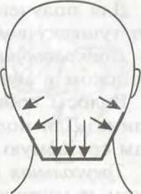
Подковообразная окантовка  - Волосы собирать в центре шеи или скрутить в жгут.  - Срезать на желаемой длине. | 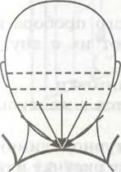
Треугольная окантовка  - Волосы разделить центральным вертикальным пробором на две равные части.  - Стягивая пряди волос от центрального пробора к вооброжаемым сторонам треугольника, срезают их с внутренней стороны пальцев.  От угла наклона пальцев зависит длина окантовки. | 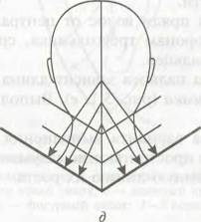
Фигурная окантовка  - Волосы расчесать  - Простричь волосы по задуманному рисунку или оставить естественную линию роста. | 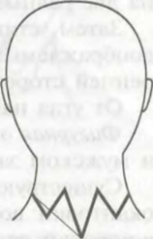

Выполнение стрижки «боб» на волосах средней длины.
Рекомендации для выполнения работы:
- знать соответствующий теме материал учебника или конспект;
-знать соответствующую теме технологию выполнения стрижки
- подготовить инструмент и оборудование.;
- соблюдать правила безопасности труда.
Материалы и инструменты:
Манекен
Воротничок
Пеньюар
Ножницы
Расчески
Фен
Зажим
ручка
Порядок выполнения работы:
1.Выполните подготовительные работы при стрижке волос. (5 б)
2.Выполните деление на зоны. (5 б)
3 Выделите контрольную прядь на нижнее-затылочной зоне.. (5 б)
4.Отделяйте пряди горизонтальными вертикальными диагональными разделами,угол оттяжки .45 .90 градусов(5 б)
5.Выполните стрижку согласно технологии. (5 б)
6.Выполните укладку. (5 б)
7.Зарисуйте в схему. (5 б)
8. Составьте вывод о работе (5 б)
Максимальный бал: 40

:Выполнение стрижки «каре» с ровной линией волос.
Выполнение стрижки «каре» с удлинением на лицо
Выполнение стрижки «каскад» на длинных волосах.
Рекомендации для выполнения работы:
- знать соответствующий теме материал учебника или конспект;
-знать соответствующую теме технологию выполнения стрижки
- подготовить инструмент и оборудование.;
- соблюдать правила безопасности труда.
Материалы и инструменты:
Манекен
Воротничок
Пеньюар
Ножницы
Расчески
фен
Зажим
Порядок выполнения работы:
1.Выполните подготовительные работы при стрижке волос. (5 б)
2.Выполните деление на зоны. (5 б)
3. Выделите контрольную прядь. (5 б)
4.Отделяйте пряди горизонтальными ивертикальными разделами, угол оттяжки 90 градусов(5 б)
5.Выполните стрижку согласно технологии. (5 б)
6.Выполните укладку. (5 б)
7Зарисуйте в схему. (5 б)
8. Составьте вывод о работе (5 б)
Максимальный бал: 40

Выполнение универсальной короткой стрижки. стрижки шапочки
Рекомендации для выполнения работы:
- знать соответствующий теме материал учебника или конспект;
-знать соответствующую теме технологию выполнения стрижки
- подготовить инструмент и оборудование.;
- соблюдать правила безопасности труда.
Материалы и инструменты:
Манекен.моделель
Воротничок
Пеньюар
Ножницы
Расчески
Щетки «брашинг» ,«бомбаж»
Фен
Зажим
Порядок выполнения работы:
1.Выполните подготовительные работы при стрижке волос. (5 б)
2.Выполните деление на зоны. (5 б)
3 Выделите контрольную прядь. (5 б)
4.Отделяйте пряди горизонтальными разделами, вертикальными диагональными угол оттяжки 15,45,90 градусов(5 б)
5.Выполните стрижку согласно технологии. (5 б)
6.Выполните укладку. (5 б)
7.Зарисуйте в схему. (5 б)
8. Составьте вывод о работе (5 б)
Максимальный бал: 40

стрижка бывает четырех форм:
- монолитная (массивная) — например, классическое каре. Все волосы подстрижены по какой-либо одной линии;
- градуированная — при этой форме волосы на нижней затылочной зоне короче, а на теменной и верхней затылочной зонах длиннее;
- каскадная (прогрессивная) — волосы теменной зоны короче, чем на височных и затылочной зонах;
- равномерная — длина волос по всей голове одинакова, повторяет форму головы.

Особенности выполнения стрижки «Каре»
Волосы разделяют проборами. Первый пробор проходит от лобного выступа до середины линии роста волос на шее. Второй пробор проходит от уха до уха через верхнюю точку головы . Стричь начинают с затылочной зоны. Горизонтальным пробором, параллельным краю роста волос на голове, выделяют контрольную прядь волос. Волосы контрольной пряди отчесывают вниз по касательной к голове и стригут с внутренней стороны пальцев по прямой линии. Так прядь за прядью стригут все волосы затылочной зоны, отчесывая их по касательной к голове .
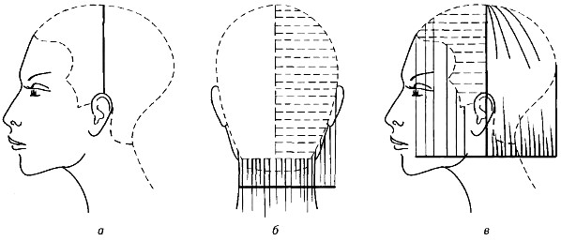 Стрижка «Каре»:
а - деление волос на зоны; б - стрижка волос затылочной зоны; в - стрижка волос височной и теменной зон головы

КАСКАД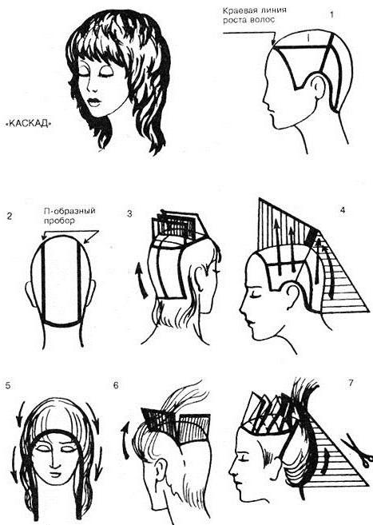

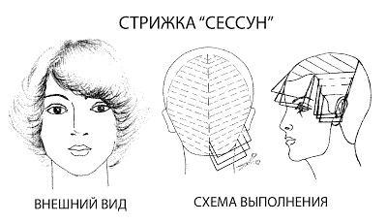
Эта стрижка выполняется в форме полукруга. Она способна придать дополнительный объем волосам. Сессун относится к универсальным, подразумевая то, что подходит молоденьким девочкам и взрослым женщинам в годах. Однако ее не рекомендуют выбирать круглолицым и полнощеким. Лучше всего она смотрится у обладательниц густых волос. Также красиво выглядит с волнистыми локонами. Сессун — хорошее решение для женщин, решивших омолодиться. Имеет сложную технику эта стрижка волос. Схема состоит из следующих этапов: Локоны расчесывают от макушки в стороны вниз. После этого их разделяют вертикальным пробором. Горизонтальным пробором отделяют затылочную часть, которую затем делят еще на две части, а теменные зоны закалывают. Выделяют центральную прядь и срезают, делая нужную длину. На нее далее ориентируются. Остальные волосы этой зоны подравнивают. Освободив зажимы, расчесывают пряди и состригают их так же, как и базовую. Длина получится чуть больше предыдущей. Далее теменную часть расчесывают вниз, отделяют локоны для челки, височной части и состригают челку ниже линии бровей. Затем височную зону состригают под косым углом. Далее обеспечивают плавный переход, подхватив локоны с боковых зон с челкой и подравнивая их. -

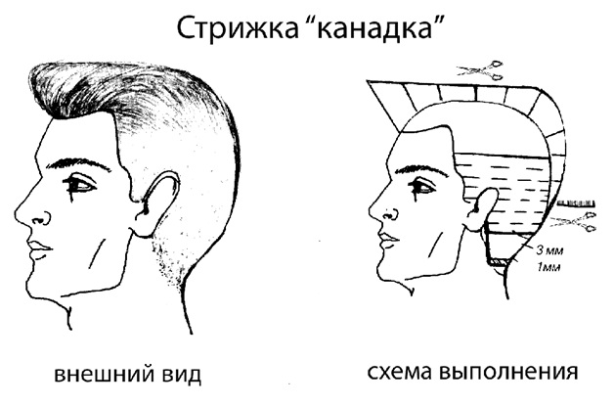

- Сделать пробор в горизонтальном направлении от одного до второго уха, проходящий через макушку.
- Создать вертикальные разделения у висков.
- Отделить контрольную прядь волос у линии лба шириной 1,5 см.
- Расположить ее под прямым углом и состричь пучок, оставляя длину, равную 3 см.
- Отделяя постепенно по небольшой пряди, обработать волосы, расположенные на темени, равняя их по контрольной подстриженной части.
- Как в шаге номер три, укоротить волосы сбоку у висков, оттягивая их под прямым углом.
- Сделать плавное состригание, при переходе ото лба к ушам.
- Сделать пробор от уха до уха на затылке, параллельный прежнему.
- В верхней затылочной части брать небольшие пряди в вертикальном положении между горизонтальными проборами и состригать их, применяя технику косого среза, чтобы нижние части пряди были короче верхних.
- В нижней затылочной части волосы срезаются коротко, постепенно сходя «на нет».
- Расчесать волосы.
- Произвести укладку прически при помощи фена.
- При использовании машинки нижняя часть подстригается довольно легко. Если машинка отсутствует, мастер применяет ножницы, располагая их под углом. Во время передвижения к нижней части угол наклона уменьшается. Внизу волосы укорачиваются непосредственно над расческой. Чтобы придать укладке более естественный вид, мастер использует ножницы, предназначенные для филировки. При обнаружении ступенек и неровностей необходимо подравнять всю прическу.

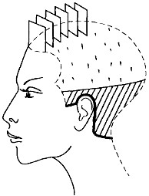
Схема стрижки «Полубокс»
Стрижку начинают выполнять со снятия волос на нет электрической машинкой. Линия выхода машинки из волос проходит по затылочному бугру и на 1 см выше уха. Волосы теменной зоны разделяют на горизонтальные проборы, стригут с внешней стороны пальцев, отчесывая каждую прядь волос перпендикулярно голове. Длина волос после стрижки составляет 3...5 см. После стрижки на теменной зоне волосы зачесывают на висок и затылок, затем выполняют тушевку с помощью ножниц и расчески, делая плавный переход от коротких волос к длинным. Окантовку производят электрической машинкой.
Схема стрижки «Бокс»
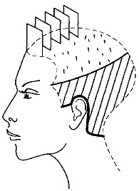 Стрижку начинают со снятия волос на нет электрической машинкой. Линия выхода машинки из волос проходит выше, чем в стрижке «Полубокс», от височного выступа и на 1...2 см ниже макушки. Волосы теменной зоны разделяют горизонтальными проборами и стригут с внешней стороны пальцев, отчесывая каждую прядь волос перпендикулярно голове. Длина волос после стрижки составляет 3...5 см. После стрижки теменной зоны волосы этого участка расчесывают на висок и затылок, затем выполняют тушевку волос с помощью ножниц и расчески, делая плавный переход от коротких волос к длинным. Окантовку производят электрической машинкой.

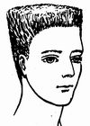
Выполнение мужской стрижки каре или «площадка»
Волосы перед стрижкой смочите фиксатором, придайте волосам вертикальное положение и уложите феном, стараясь сохранить полученную форму. Если длина волос превышает 5 см, следует выполнить предварительную стрижку, оставляя длину волос около 5 см, так как длинные волосы не удастся зафиксировать в вертикальном положении.
Стрижку начинаем с боковых зон.
При стрижке волосы следует оттягивать от головы так, чтобы волосы были перпендикулярны предполагаемой «площадке». Движемся от лица к затылку, строго соблюдая это положение расчески и ножниц. Так мы стрижем верхнюю затылочную и височные зоны.
Все волосы нижних зон сводим «на нет», при этом можно пользоваться ножницами или машинкой для стрижки волос.
Переходим к формированию «площадки». Намечаем высоту «площадки» у лица, выделяя прядь волос горизонтальным пробором. Аналогично определяем высоту «площадки» на макушке.
Вертикальным пробором соединяем подстриженные пряди и получаем контрольную прядь.
После этого все волосы теменной зоны стрижем горизонтальными проборами, ориентируясь на контрольную прядь.
Выполняем окантовку стрижки по всей голове. Висок прямой.
В этой мужской стрижке линия окантовки должна быть четкой.
Схема приводится в профиль и анфас. Иногда необходима проекция затылка. При асимметричных стрижках показывают схему в профиль справа и слева. При изменении углов отчеса возникает необходимость в пространственных чертежах, иначе в проекции на плоскости эти изменения не показать. На рис. 5.23 показаны фрагменты различных схем стрижек.

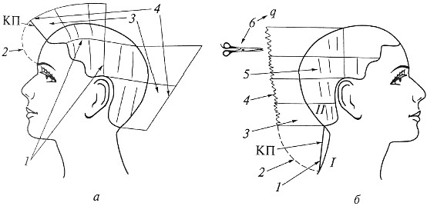

Наименование операций работ | Оборудование инструменты приспособления
1.Подготовительные работы
1.1 Приглашение клиента | кресло | Мастер встает с правой стороны и разворачивает кресло…….
1.2 Диалог
1.3 Мытьё рук
1.4 Приготовление материалов и инструментов | Расчёска с обыкновенной ручкой  полотенце
1.5 Укрывание клиента | пеньюар
1.6 Расчёсывание волос | расчёска
1.7 Подготовка воды
2. Мытьё головы
3. Стрижка
3.1деление на зоны,проборы.
3.2углы оттяжки прядей,срезы прядей
2.4 Сушка волос | Эл.фен
3.Заключительные работы
3.1 Снятие белья
3.2 Расчет с клиентом
3.3 Уборка рабочего места

Тема 1.3. Современные технологии обработки волос при выполнении укладок

11. ПрактическаяработаВыполнение укладок волос феном, горячим и холодным способом
Выполнение приемов укладки волос феном, с применением «бомбажа», «брашинга».
Рекомендации для выполнения работы:
- знать соответствующий теме материал учебника или конспект;
- соблюдать правила безопасности труда.
Материалы и инструменты:
- Ножницы
-Расчески.
-Щетка «бомбаж», «брашинг».
Порядок выполнения работы:
1.Приготовть инструмент (5б)
2.Выполнить укладку волос феном, с применением «бомбажа», «брашинга».(10 б)
3. Записать последовательность (5б)
4. Составьте вывод о работе (10б)
Максимальный балл: 30
Укладка феном для поднятия корней с помощью плоской скелетной щетки называется бомбажем. Он применяется и в мужском, и в женском зале при выполнении повседневных вечерних и модельных причесок.

Расчесать волосы и наметить направление основных линий будущей прически.  Захватить прядь щеткой у корня, против роста волос, для максимального подъема. Струю воздуха направить на прядь по касательной к голове и фиксировать образовавшийся залом волос. | 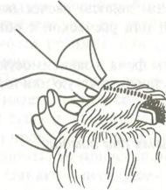
Всю прядь по длине протянуть щеткой, направляя струю воздуха в направлении линий задуманной прически. После этого вынуть щетку из высушенной пряди волос.
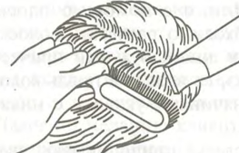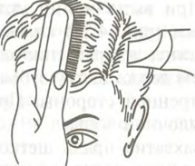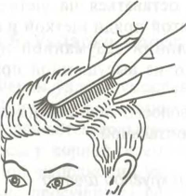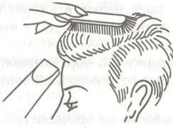
При помощи круглой щетки придают форму концам волос или выпрямляют вьющиеся волосы. Этот метод укладки называется брашинг, он применяется только в женском зале.

Тема Выполнение приемов укладки с применением бигуди.
Рекомендации для выполнения работы:
- знать соответствующий теме материал учебника или конспект;
- соблюдать правила безопасности труда.
Материалы и инструменты:
-Бигуди
-Расческа
-Волосы
-Сушуар
-Щетка
-Бумага
Порядок выполнения работы:
1.Вымойте волосы (5б)
2.Накрутите на бигуди (10 б)
3. Высушите волосы(5б)
4. Расчесать волосы(10б)
5.Сделайте выводы (10б
- перед выполнением накрутки волосы разделяют на зоны в зависимости от выбранной схемы расположения бигуди;
- толщина пряди не должна превышать диаметр бигуди;
- ширина пряди должна быть чуть меньше длины бигуди;
- чтобы приподнять корень пряди, прядь оттягивают примерно под углом 90° к поверхности головы;
- вращают бигуди так, чтобы волосы равномерно разместились по плоскости бигуди;
- при накручивании сохраняют равномерное натяжение волос;
- в зависимости от типа бигуди их закрепляют при помощи резинки или шпильки.

Перед накручиванием на бигуди волосы делят на зоны в соответствии с выбранной схемой накрутки.
Используя расческу-хвостик, отделяют прядь волос, предназначенную для накручивания. Ширина этой пряди должна быть чуть меньше длины бигуди, а толщина пряди не должна превышать диаметр бигуди. | 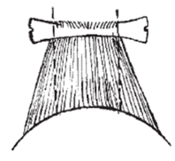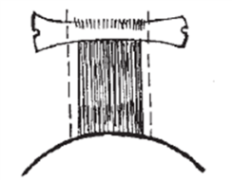
Приподняв прядь, ее необходимо расположить примерно под углом 45° к поверхности головы (т.е. оттянуть), после чего завернуть кончик пряди вокруг бигуди.  Затем, придерживая конец пряди, большими и указательными пальцами обеих рук вращают бигуди так, чтобы волосы равномерно распределились по всей их длине, и закрепляют пряди при помощи резинки или шпильки в зависимости от конструкции. | 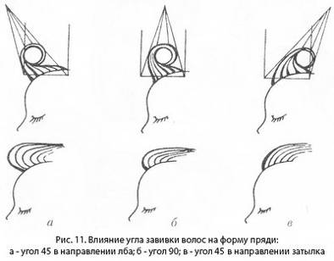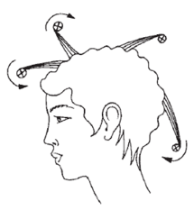
После того как все волосы будут накручены, необходимо надеть на них специальную сеточку и посадить клиента под сушуар.  Раскручивать бигуди начинают с нижней затылочной зоны, чтобы волосы не запутывались. | 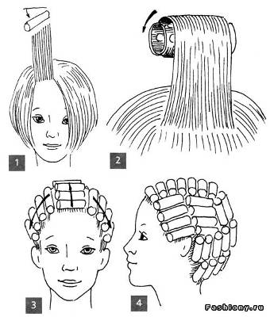
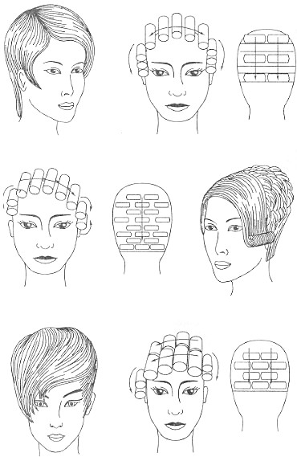

12. Практическая работа Выполнение укладки волос различными инструментами и способами с учетом индивидуальных особенностей клиента
13. Практическая работа Выполнение современных салонных укладок волос с модной текстурой
14. Практическаяработа Состав и свойства профессиональных препаратов для укладки волос, принципы воздействия технологических процессов на кожу головы и волосы
15. Практическая работа Результат воздействия инструментов и материалов на кожу и волосы головы
16. Практическая работа Современные приёмы и технологии обработки волос при выполнении модных укладок

1. Выполнение приемов укладки с применением электрощипцов круглой , конусообразной плойки

2. Выполнение приемов укладки волос с применением утюжка, с применением гофре.

Рекомендации для выполнения работы:
- знать соответствующий теме материал учебника или конспект;
- соблюдать правила безопасности труда.
Материалы и инструменты:
-электрощипцы
-Расческа
-Волосы
-Щетка
-Бумага
Порядок выполнения работы:
1.Взять прядь волос(5б)
2.Накрутить на электрощипцы (10 б)
3. Применять несколько видов щипцов.(5б)
4. Расчесать волосы(10б)
5.Сделать выводы (10б)
Максимальный бал: 40
Проходной бал: не менее 20

- Тугие локоны.
Для локонов потребуется высокая температура, следует тщательно обработать волосы термозащитным средством и хорошо прогреть электрощипцы.
Прядь следует держать на электрощипцах максимальное время, а затем аккуратно снять локон колечком и закрепить зажимом в таком виде до полного остывания.
Прядь лучше уложить руками или очень осторожно расчесать расческой с крупными зубьями.
Каждый локон обрабатывается лаком отдельно.
Спиралевидные локоны укладывают руками, сохраняя форму и тщательно фиксируя лаком.
- Мягкие волны.
Прядь недолго держится на плойке.
После остывания волосы аккуратно расчесываются расческой, укладываются и
Завивка локонов способом “Вниз”
Завивка волос в локоны способом “Вниз” выполняется следующим образом:
- волосы тщательно расчесывают;
- необходимо определить, в каком порядке они должны быть расположены на пряди (например, требуется расположить на пряди четыре локона в два ряда, один над другим, следовательно, в каждом ряду будет по два локона);
- от общей массы волос отделяют одну часть таким образом: сначала разделяют все волосы на две части по ширине, затем одну из половин разделяют еще раз пополам, но не по ширине, а по толщине;
- первый верхний локон должен быть завит из внешнего слоя волос. В правую руку берут щипцы, нагретые до температуры (110-120° С), а в левую — предназначенную для завивки прядь волос. При завивке волос в локоны способом “вниз” валик щипцов располагается внизу, а желобок — вверху. В данном положении щипцы подводят к основанию пряди, т. е. к тому ее месту, где будет первый локон;
- чтобы кромка желобка щипцов не оставила на пряди поперечного следа, в момент захвата пряди волос рабочей частью щипцов (между желобком и валиком) их необходимо развернуть вполоборота к себе, т. е. желобок должен быть повернут в сторону основания пряди. При таком положении щипцов не произойдет залома пряди в месте захвата ее щипцами;
- прядь волос захватывают щипцами непосредственно у места, где хотят расположить локон, или на 1—1,5 см выше. Как только волосы будут введены между желобками и валиком щипцов, необходимо слегка (не до конца) сжать ручки щипцов и оттянуть их;
- щипцы оттягивают от места захвата пряди на расстояние, соответствующее 1—2 их оборотам;
- сразу же после этого необходимо сделать один-два (в зависимости от того, на какое расстояние производилась оттяжка) оборота, с тем чтобы они оказались на том месте пряди, где должен быть расположен локон (пальцы левой руки в это время держат концы волос, слегка натягивая их);
- мизинцем щипцы приоткрывают и затем закрывают — это движение необходимо повторять часто и быстро, что способствует равномерному распределению волос по рабочей поверхности щипцов и прогреву их на всю толщину (если одним мизинцем приоткрыть щипцы трудно, можно помочь ему безымянным пальцем, а средний в этот момент будет выполнять функции последнего);
- по мере похлопывания щипцами нужно продолжать постепенно оттягивать их от основания пряди, чтобы в рабочую часть щипцов попадали участки волос, которые еще не подвергались обработке. Щипцы нужно оттягивать на такое расстояние, которое позволит на одном полном обороте вернуть их в прежнее положение, т. е. в место первоначального захвата ими пряди волос;
- когда кончики волос окажутся зажатыми между желобком и валиком, оттяжку следует прекратить;
- похлопывая щипцами, поворачивают их к себе по направлению закручивания локона;
- в тот момент, когда волосы начнут прокручиваться в локоне свободно, без сопротивления, щипцы нужно осторожно вынуть (при этом необходимо проследить за тем, чтобы кончики волос остались в середине локона);
- закрепив локон шпилькой иди зажимом, можно приступать к завивке следующего.
- главное внимание следует обращать на то, чтобы все локоны первого ряда располагались на одной прямой (по горизонтали), а локоны второго ряда — под ними.
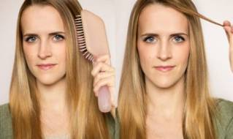
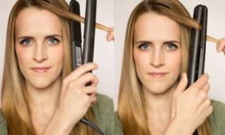
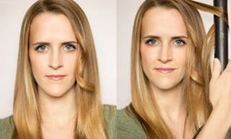

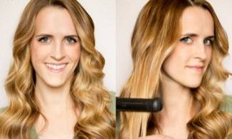
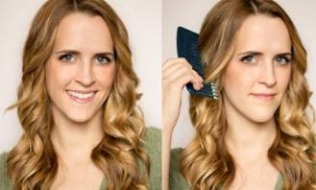
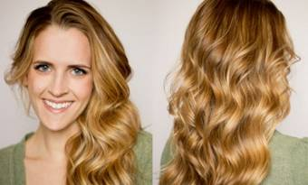

Тема Выполнение приемов авангардной укладки различными видами электрощипцов.

Рекомендации для выполнения работы:
- знать соответствующий теме материал учебника или конспект;
- соблюдать правила безопасности труда.
Материалы и инструменты:
-электрощипцы-утюжок
Шпильки
фольга
-Расческа
-Волосы
-Щетка
-Бумага
Порядок выполнения работы:
1.Взять прядь волос(5б)
2.Накрутить на шпильку (10 б)
3. Завернуть в фольгу,прогреть прядь электро щипцами 5(б
4. Расчесать волосы(10б)
5.Сделать выводы (10б)
Максимальный бал: 40
Проходной бал: не менее 20
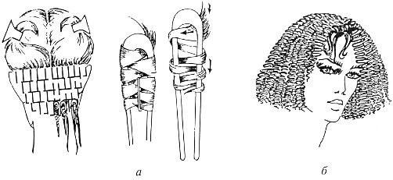

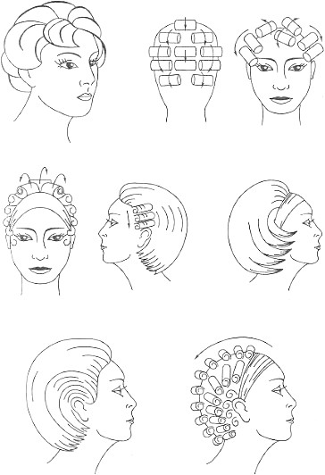
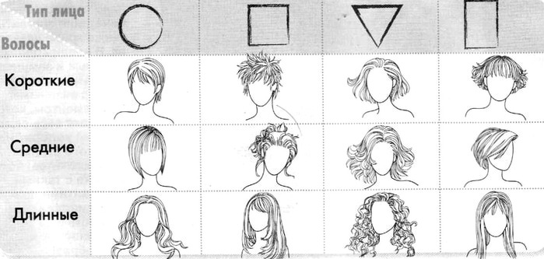

Раздел 2. Современные технологии окрашивания волос
Тема 2.1. Современные технологии окрашивания волос.

Практическая работа№17 Выполнение окрашивания волос химическими красителям тон в тон.
Практическая работа№18 Выполнение первичного обесцвечивания волос.
Практическая работа№19 Выполнение тонирования волос красителями прямого действия.
Практическая работа№ 20 Выполнение окрашивания волос красителями различных групп с учетом индивидуальных особенностей клиентаи тенденций моды
Практическая работа №21Выполнение модного окрашивания волос с использованием различных техник мелирования волос.
Практическая работа№22 Выполнение комбинированной окраски волос с использованием быстрых техник при коррекции цвета
Практическая работа№ 23 Выполнение креативной окраски волос с использованием свободных техник.
Практическая работа№24 Выполнение интуитивного окрашивания волос с использованием свободных техник.
Практическая работа№25 Выполнение креативной окраски волос с учетом актуальных тенденций моды.

Рекомендации для выполнения работы:
- знать соответствующий теме материал учебника или конспект;
- подготовить красители,
-разработать инструкционно-технологическую карту окрашивания
- соблюдать правила безопасности труда.
Материалы и инструменты:
образцы волос;
красители .
фольга
мисочка
кисточка
шампунь .бальзам.
фен.
Порядок выполнения работы:
1.Приготовьте состав согласно технологии окрашивания перманентным красителем. (5б)
2.Отделите прядки волос .(5б)
3.Нанесите состав на прядки волос или волосы клиента согласно технологии окрашивания (5б)
4.После окончания время выдержки смыть краситель. (5б)
5.Определите влияние на волосы : по расчесыванию и внешнему виду волос. цвету. (5б)
6. Занесите результаты исследования образца в таблицу (5б)
7. Составьте вывод о работе (10 б)
Максимальный бал: 40

В парикмахерско палитре первичных цвета три: красный, желтый и синий. Если взять их в большой концентрации и перемешать между собой, то получится цвет, близкий к черному Если перемешать менее концентрированные цвета, то получится цвет, близкий к серому, то есть нейтральный.
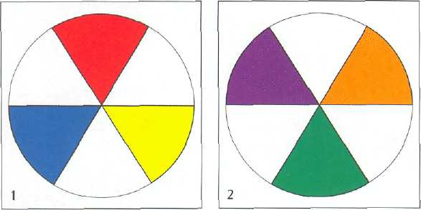
1. Первичные цвета
2. Вторичные цвета
Вторичные цвета - это цвета, которые получаются путем смешивания двух первичных (оранжевый, фиолетовый, зеленый). Красный + желтый ~ оранжевый. Красный + синий = фиолетовый. Синий -желтый = зеленый.
Третичные цвета –это цветв, которые получаются путем смешивания первичных и вторичных цветов. (желтый +оранжевый=желто-оранжевый. Красный + фиолетовый. зеленый+ желтый

Тема . Определение цвета натуральных волос по карте красителей. Выбор красителя и вида окрашивания. Составление диагностических карт клиента и технолога при окрашивания

Глубина цвета — степень яркости волос без учета их оттенка. Глубина цвета выражается следующей цветовой гаммой: черный, темно-коричневый, коричневый, светло-коричневый, темно-русый, русый, белокурый, светло-белокурый, белый.
Глубина цвета зависит от пигмента (меланина), содержащегося в волосах. Меланин — это красящее вещество, содержащееся в корковом слое волос. Тип меланина, его размер и количество определяют цветовую гамму глубины цвета от самого светлого до черного.
Направление цвета — преобладание какого-либо оттенка в цвете волос. Направление выражается следующей цветовой гаммой: пепельный, золотистый, красный, фиолетовый, оранжевый.
ШКАЛА НАТУРАЛЬНЫХ ОТТЕНКОВ ВОЛОС
Уровень глубины тона | Оттенок натуральных волос
1 | черный
2 | брюнет (насыщенный темно-коричневый)
3 | темный шатен (темно-коричневый)
4 | шатен (средне-коричневый)
5 | светлый шатен (светло-коричневый)
6 | темный блондин (темно-русый)
7 | блондин (средне-русый)
8 | светлый блондин (светло-русый)
9 | очень светлый блондин
10 | очень-очень светлый блондин
Оттенок | Преобладающие тона (пигменты)
Нейтральный (натуральный) | -
Пепельный | Синий, сине-красный
Серебряный | Синий, сине-красный
Матовый | Зеленый
Золотой | Желтый
Медный | Оранжево-красный
Красный | Красный
Махагоновый | Красный и фиолетовый
Фиолетовый | Фиолетовый
Жемчужный | Синий и фиолетовый

Красители первой группы — это блондирующие (обесцвечивающие) красители, которые применяются с окислителем, дают прочную окраску, так как вступают в реакцию с пигментом волос и частично или полностью его разрушают, в результате волосы становятся пустотелыми. При частичном разрушении пигмента волосы осветляются, при полном разрушении пигмента — обесцвечиваются. Выпускаются красители в виде порошка. Для выполнения работы краситель необходимо развести окислителем выбранной концентрации в определенной пропорции (в зависимости от вида работы и фирмы-производителя продукта пропорция смешивания может меняться и составлять 1:1; 1:1,5; 1:2 и 1:4).

ПРАВИЛА РАЗВЕДЕНИЯ И СРЕДНЕЕ ВРЕМЯ ВЫДЕРЖКИ ОБЕСЦВЕЧИВАЮЩИХ ПОРОШКОВ
Степень осветления | Пропорция смешивания с окислителем | Концентрация  окислителя | Время выдержки  красителя на волосах
Осветление на 1 тон | 1:2 | 3% | 10 минут
Осветление на 2 тона | 1:2 | 3% | 15-20 минут
Осветление на 3 тона | 1:2 | 6% | 20-25 минут
Осветление на 4 тона | 1:2 | 6% | 25-35 минут
Осветление на 5 тонов | 1:2 | 9% | 35-50 минут

Мелирование - это обесцвечивание или окрашивание в светлый оттенок отдельных прядей, которые создают интересный цветовой эффект на более темном фоне общей массы волос.

1. Мелирование выполняют на немытых волосах, поскольку жир обеспечивает им естественную защиту.
2 Чтобы облегчить набор прядей, волосы слегка смачивают водой.
3. Контрастное мелирование можно делать только на темных волосах, на светлых лучше смотрятся мягкие переходы цвета.

Разведение красителя
1. Не следует выбирать сильный окислитель. Золотое правило мелирования гласит: чем ниже процент окислителя
и больше время выдержки на волосах, тем светлее волосы (меньше желтизны); чем больше процент окислителя
и меньше время выдержки, тем ярче желтый оттенок (остаточный пигмент). Поэтому лучше приготовить состав
с использованием слабого окислителя и подержать его на волосах подольше.
2. Порошкообразный препарат для осветления можно разводить только с окислителем необходимой концентрации. Добавлять в смесь ингредиенты «от себя», то есть не разрешенные фирмой-производителем, не рекомендуется. Но если вы все-таки решитесь на эксперимент, учтите, что «в случае нарушения технологического процесса
фирма изготовитель ответственности не несет».
3. Если процесс набора прядей на фольгу занимает слишком много времени, разводить состав для обесцвечивания следует постепенно и с разными окислителями; 1-3%, 2-6%, 3-9%. Это называется «игра на проценте окислителя». Ее суть в том, что пока первые пряди, окрашенные с использованием 3%-го окислителя, «дойдут» до нужного цвета, сработает и 9%-ный окислитель, который добавили в последний из разведенных составов.
4. Не следует сразу разводить много состава, лучше развести его повторно уже в процессе выполнения окраски.
Иначе приготовленный заранее состав сработает в миске, а не на волосах клиента.
5. Состав разводят таким образом, чтобы он не был слишком жидким, иначе может произойти вытекание.

Выдержка
1. Когда краситель нанесен, голову можно погреть под климазоном, но греть волосы феном или сушуаромни в коем случае нельзя.
2. Нужно строго соблюдать время выдержки красителя на волосах.
3. По окончании времени выдержки или при достижении желаемого результата следует снять фольгу с осветленных прядей и удалить препарат.

Метод набора прядей «Штопка» {мелкая и крупная)

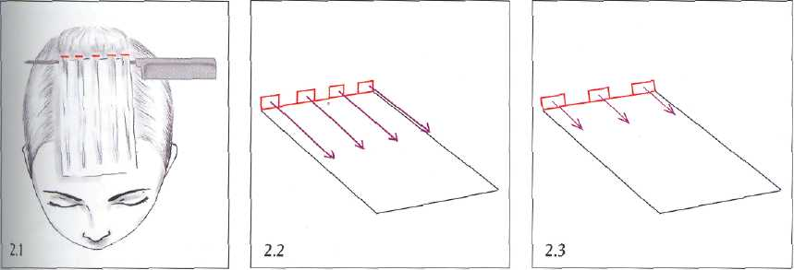
Штопка - классический вид набора прядей, при котором пряди набираются расческой-хвостик через одну: сначала выделяют широкую плоскую прядь, а потом делят ее на более мелкие (см. рис. 2.1-2.3). Окрашенные пряди заворачивают в фольгу. Штопка может быть мелкая и крупная. Мелкая дает эффект рассыпанных по всей голове светлых прядей и общий осветляющий эффект. Крупная штопка позволяет добиться более заметных прядей, которые отделены одна от другой и не образуют однородного светлого тона. Надо учесть, что крупная штопка не подходит для мелирования тонких волос
Треугольники - метод, при котором прядки выделяют треугольками на некотором расстоянии друг от друга. Треугольники мо: выбирать по всей голове или тс ко на отдельных участках. Чтоб фольга не соскальзывала с OKf шенной пряди, ее складывают пополам по горизонтали, аугси загибают (см. рис. 4.1-43). Мелирование с помощью этого да позволяет получить на волос очень интересный эффект (ocof на ступенчатых стрижках) - све вкрапления выглядят достаточн заметными, но npw этом словно глядывают изнутри общей масс волос. Заметим, что этот метод ра прядей не используется для частого мелирования.

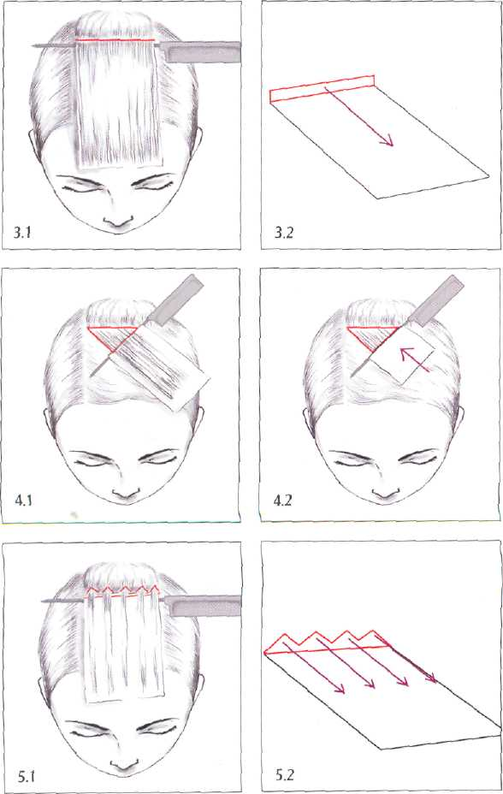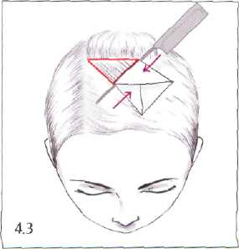

Вуаль (пластины) - метод, при котором мелируются ровные пряди толщиной от 0,5 до 1 см и заворачиваются в фольгу (см. рис. 3.1 и 3.2). Он особенно хорош для исполнения на длинных волосах, а также для подчеркивания отдельных элементов прически.

ПРАВИЛА ОКРАШИВАНИЯ ВОЛОС
1.Необходимо обязательно использовать резиновые или одноразовые полиэтиленовые перчатки, так как
краска вредна для кожи рук и поверхности ногтей (не говоря уже о том, что она их окрашивает).
2.Инструменты не должны быть металлическими или иметь какие-либо металлические части, иначе состав вступит в реакцию с металлом. В результате такой реакции образуются соединения, которые отрицательно

действуют на волосы и качество краски. Мисочки, в которых готовится смесь для окрашивания, должны быть пластмассовыми или керамическими.
3.Краску необходимо смешивать непосредственно перед нанесением, так как процесс окисления начинается сразу же при смешивании, и со временем интенсивность цвета ослабевает.
4.Волосы следует разделить на зоны с учетом схемы окраски.
5.При окрашивании всех волос краситель наносят по проборам в следующем порядке: в первую очередь на затылочную зону (она холоднее и процесс окраски здесь происходит менее интенсивно), затем на височно-боковые зоны (там волосы более тонкие, и они быстро воспринимают краску), в последнюю очередь краску наносят на теменную зону (она считается горячей, и процесс здесь идет интенсивнее).
6.Если при использовании светлых красителей какие-то пряди необходимо сделать светлее, чем остальные волосы, то нанесение краски начинают именно с них.
7.При окрашивании волос в интенсивные красные, медные или фиолетовые тона краску наносят на волосы по всей длине, отступив от корней 2-3 см. Затем через 10-15 минут краситель наносят на корни и кончики.
8.Чтобы цвет получился равномерным, наносить краску следует точно и быстро. Вся процедура нанесения не должна превышать 8-10 минут,
9.Чем гуще и толще волосы, тем тоньше должны быть пряди, на которые наносится краска- Только так краситель сможет пропитать каждый волос.
10.При повторном окрашивании смесь следует наносить точно на корни, чтобы она раньше времени не попала на длину.
11.Необходимо четко соблюдать время выдержки. Оно отсчитывается с момента нанесения красителя. При легкой окраске (пастельном тонировании) - 15 минут. При нормальной окраске тон в тон или на тон светлее (темнее) - 30-35 минут. При осветлении - 40 минут. При сильном осветлении - 50 минут (иначе краситель не сможет проявиться полностью и не будет достаточно устойчив на волосах).
12.Прежде чем смыть краситель, необходимо проверить, тщательно ли прокрасились волосы. Для этого можно раздвинуть волосы и сравнить цвет на корнях и на концах. Если он неодинаков, то время выдержки
необходимо увеличить.
13.После того как желаемый оттенок достигнут, необходимо провести эмульгацию красителя. Эмульгация позволяет без труда удалить краситель с кожи головы и придать волосам блеск. Для этого на волосы следует нанести небольшое количество теплой воды, слегка вспенить ее и распределить смесь по всей поверхности головы, производя массирующие движения по линии роста волос. После этого волосы тщательно промывают теплой водой и шампунем и обрабатывают нейтрализующим бальзамом, чтобы удалить остатки краски.
14.При окрашивании нужно учитывать цветовые нюансы: волосы у корней всегда должны быть чуть темнее, чем на концах; волосы у лица должны быть немного светлее, чем на затылке: верхние пряди волос должны быть чуть светлее нижних.
15.Выбор способа окрашивания волос, препаратов, их концентрации и температурного режима зависит от структуры волос и состояния кожи головы.
16.Не стоит производить окрашивание волос, если на коже головы имеются ранки или признаки кожных заболеваний.
17.После выполнения химической завивки волосы можно окрашивать только через 10—14 дней.
18.При составлении сложной смеси из нескольких красок все компоненты нужно перемешивать очень тщательно, до состояния однородной массы.
19.При окрашивании волос с сединой краситель в первую очередь следует наносить на зоны, в которых седых волос больше.
ВЫБОР ОКИСЛИТЕЛЯ И ВРЕМЕНИ ВЫДЕРЖКИ В ЗАВИСИМОСТИ ОТ ВИДА ОКРАШИВАНИЯ ВОЛОС
Вид окрашивания | Концентрация окислителя | Примерное время выдержки красителя*
Пастельное тонирование | 1,5-3% | 20 минут
Затемнение цвета вне зависимости от количества тонов | 3% | 30 минут
Окраска тон в тон | 3 и 6% | 30 минут
Осветление на 1 тон | 6% | 40 минут
Окраска седых волос | 6% | 40 минут
Осветление на 2 тона | 9% | 30 минут
Осветление на 3 тона | 9% | 40 минут
Осветление на 4 тона | 12% | 40 минут
Техника «Луковица»
Используется для окрашивания длинных волос и волос средней длины. Она позволяет более аккуратно окрашивать волосы по всей длине, не пачкая лицо клиента.
- Волосы делят на четыре части двумя проборами: пробором от уха до уха и центральным вертикальным проборе
2-3. Краситель наносят, начиная с макушки и постепенно спускаясь к краевой линии роста волос. Пряди при окрашивании отделяют горизонтально.
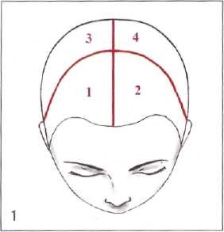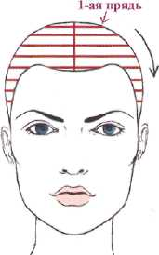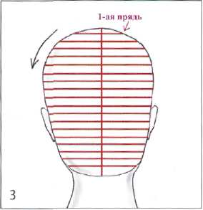

Техника «Диагональ»
Используется для окрашивания коротких волос. Она облегчает нанесение краски на короткие волосы и эко номит время.
1.Волосы делят на четыре зоны двумя проборами: пробором от уха до уха и центральным вертикальным пробором
2-3. Окрашивание начинают с верхней затылочной зоны, а заканчивают на волосах височно-боковых зон. Пряди отделяют диагональными проборами.
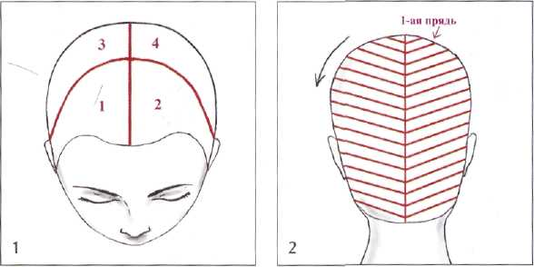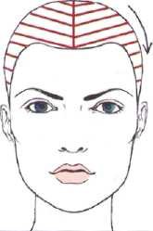

Колорирование «Звезда», вариант 1
Для колорирования используют два цвета, контрастных или, наоборот, близких по тону. Волосы теменной зоны должны быть светлее или ярче, чем остальные.
1.На фронтально-теменной зоне выделяют зону в форме шестиконечной звезды. Лучи звезды не должны располагаться на прямом проборе.
2. Более темным цветом 1 окрашивают все волосы ниже зоны в форме звезды.
3. Более ярким цветом 2 окрашивают все волосы в зоне звезды.
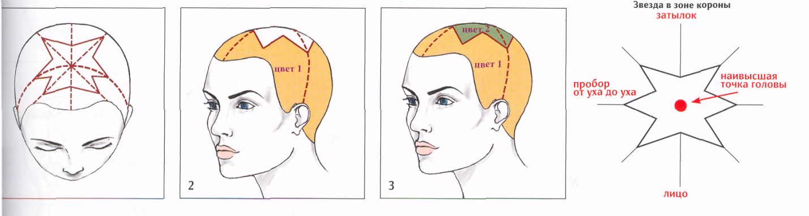

Колорирование «Треугольники»
Метод набора прядей: «Треугольники»
Этот вид колорирования подходит для любых стрижек с асимметричной челкой. Для окрашивания прядей используют два цвета, одинаковые по глубине и разные по оттенкам. Для основного тона волос при необходимости используют третий цвет.
1. Проводят два пробора: пробор от уха до уха и боковой пробор, выходящий за пробор от уха до уха на 3 см.
2. На теменной зоне в шахматном порядке выделяют два ряда треугольных прядей и окрашивают их, чередуя два цвета. С противоположной стороны набирают один ряд прядей и окрашивают их аналогичным образом. Все остальные волосы при желании окрашивают в основной тон (третий цвет).
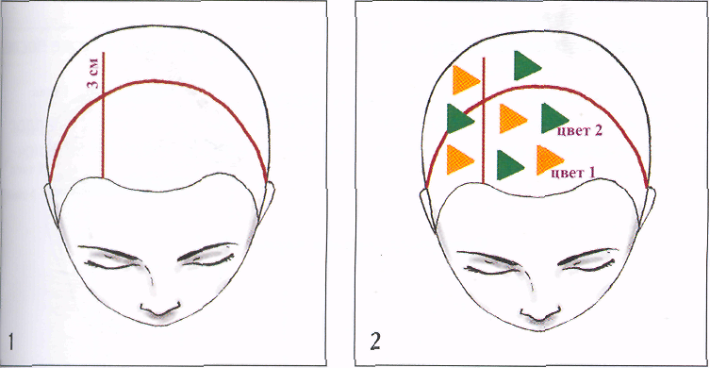

Ромбовидное колорирование, вариант 1
Метод набора прядей: «Вуаль» Подходит для коротких стрижек. Рекомендуется выполнять на русых волосах. При выполнении используются только два цвета, один - для прядей, второй - для общего тона.
1.Отступив от краевой линии роста волос у лица, в зоне короны выделяют ромбовидную секцию. 2-3. По периметру ромба выделяют первую прядь шириной около 1 см и окрашивают ее в цвет 1. Аналогичным образом выделяют вторую прядь и окрашивают ее в цвет 2. Таким образом, чередуя цвета 1 и 2. окрашивают все волосы в ромбовидной секции. Волосы под ромбом окрашивают в цвет 2.
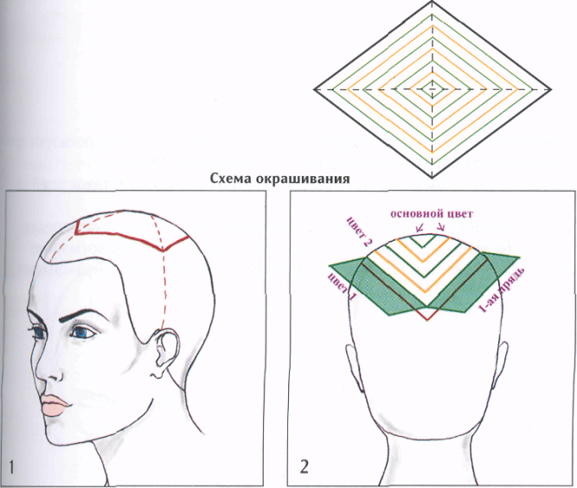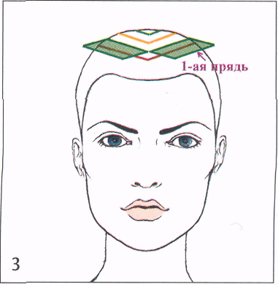

Ромбовидное колорирование, вариант 2
Метод набора прядей: «Вуаль»
Хорошо смотрится на прямых волосах, подстриженных по форме боб-каре. Для окрашивания прядей используются два разных цвета и еще один цвет для общего тона волос.
1-2. Проводят два пробора: от уха до уха и центральный вертикальный пробор. На их основе в зоне короны строят ромбовидную секцию.
3. Вдоль пробора выделяют прядь и окрашивают ее в цвет 1.
4. Параллельно первой пряди выделяют вторую. Оставляют ее неокрашенной. Третью прядь окрашивают в цвет 2. Таким образом, окрашивают всю секцию. В заключение на оставшиеся неокрашенными волосы наносят цвет 3.
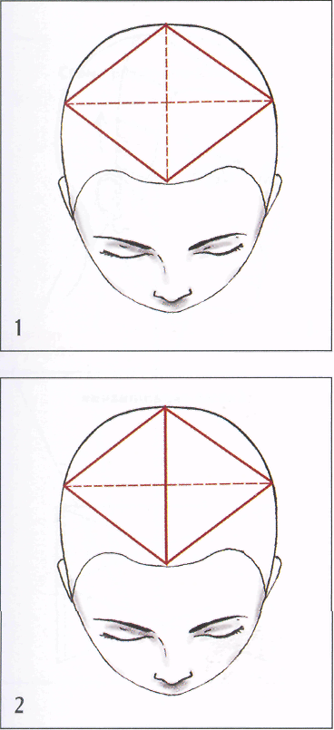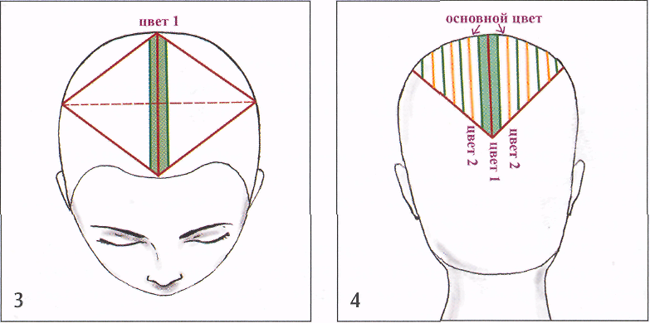

2. Современное мелирование
Метод набора прядей: «Штопка».
1. Голову делят на четыре зоны: теменную, две височные и затылочную.
2. Набор прядей начинают с пряди, расположенной по краю роста волос на затылке.
3. Затем выполняют мелирование на волосах височно-боковых зон.
4. Заканчивают набор прядей на теменной зоне

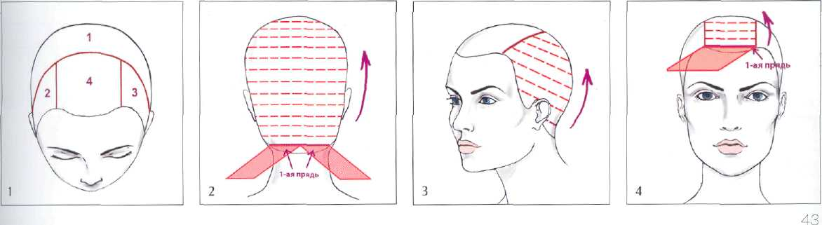

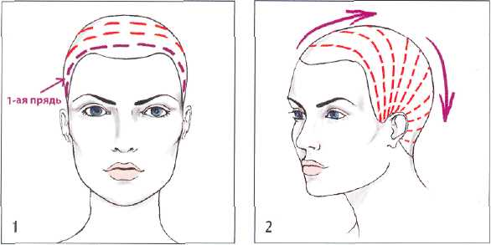
3. Современное дугообразное мелирование

Метод набора прядей: «Штопка» или «Треугольники».
1. Набор прядей начинают у лица по дугообразному проведенному вдоль краевой линии.
2. Волосы окрашивают по параллельным дугообразным проборам, двигаясь от лица к нижней затылочной зоне

Метод набора прядей: «Треугольники».
1-2. В зоне короны выделяют ромбовидную секцию.
3. Все волосы под этой секцией, начиная с нижней затылочной зоны, окрашивают, выделяя пряди «треугольниками». При этом треугольные в основании пряди располагаются в шахматном порядке по V-образным проборам, параллельным сторонам ромба.
4. Аналогично выполняют мелирование волос височно-боковых зон. Волосы выделенного в зоне короны ромба остаются не окрашенными.

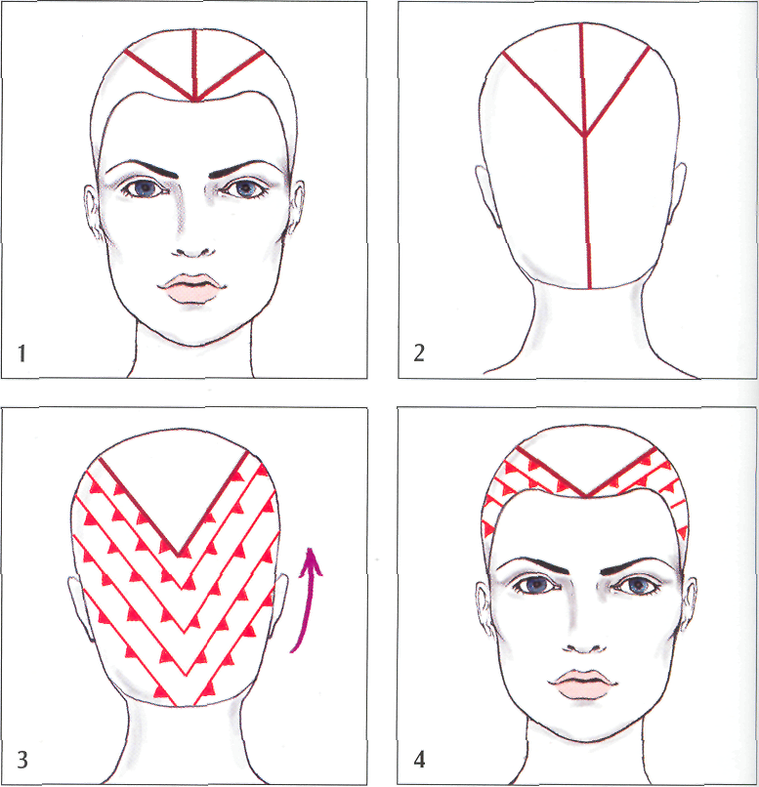

Факторы, влияющие на ход окрашивания | На что обратить внимание
1. Исходный цвет волос | равномерность цвета по всей длине волос  натуральный или искусственный цвет волос
2. Седина | количество седины • вид седины (рассеянная или очаговая) • толщина и плотность волос
3. Желаемый уровень глубины тона | насколько выбранный тон темнее или светлее по сравнению с имеющимся
4. Желаемый тон | исходный оттенок волос (теплый или холодный), необходимость применять микстона , вероятность появления «грязи» при наложении , выбранного оттенка на имеющийся
5. Концентрация окислителя | структура волос (пористые или гладкие) • исходная база и желаемый уровень глубины тонакрасителя
6. Степени вымывания искусственного пигмента, если волосы были ранее окрашены | равномерность цвета на концах и на корнях волос , уровень тона на концах, на сколько тонов он отличается от тона корней ,остаток оттенка на волосах , применялись ли оттеночные препараты для подце жания оттенка

КОРРЕКЦИЯ ФОРМЫ ЛИЦА ПРИ ПОМОЩИ КОЛОРИРОВАНИЯ
Форма лица Рекомендации
Круглое лицо | Пряди вокруг лица следует окрашивать в более светлые цвета, теменную зону оставить темной.
Треугольное лицо | Чтобы сгладить ширину лица, пряди на висках следует окрашивать в светлые оттенки. Возможна тонировка прядей вокруг лица и на височных зонах более темными цветами.
Ромбовидное лицо | Чтобы сделать скулы менее выступающими, пряди над скулами следует окрашивать в более светлые тона.
Квадратное лицо | Концы волос следует окрашивать в светлые теплые тона - это облегчит тяжелую форму нижней челюсти.
Удлиненное лицо | Рекомендуется колорирование широкими прядями: на светлых волосах - на 2-3 тона светлее, на темных волосах - на 2-3 тона темнее общей массы волос.
Пряди вокруг лица следует окрашивать в более светлые цвета, теменную зону оставить темной.
Чтобы сгладить ширину лица, пряди на висках следует окрашивать в светлые оттенки. Возможна тонировка прядей вокруг лица и на височных зонах более темными цветами.
Чтобы сделать скулы менее выступающими, пряди над скулами следует окрашивать в более светлые тона.
Концы волос следует окрашивать в светлые теплые тона - это облегчит тяжелую форму нижней челюсти.
Рекомендуется колорирование широкими прядями: на светлых волосах - на 2-3 тона светлее, на темных волосах - на 2-3 тона темнее общей массы волос.

Модные тенденции меняются каждый сезон и мир стилистики не исключение. Для того чтобы подобрать оригинальное окрашивание, нужно узнать какие же модные тенденции для коротких, средних и длинных волос предлагают стилисты. Стилисты предложили следующие оттенки под каждый цвет волос:
- на темные волосы подойдут оттенки медного, карамельного, вишневого, баклажан и пепельный;
- каштановые пряди сочетаются с кофейным цветом золотистого перелива;
- для русых волос подойдут оттенки пшеничного, орехового, золотого, серебристого и перламутрового тонов;
- гармонично будут смотреться на светлых волосах оттенки яркого блонда, карамельного, пепельного, мокко и ольха;
- на рыжеволосых модницах гармонично будут смотреться янтарный, бронзовый и медный;
- для тех, кто любит экспериментировать с яркими цветами можно выбрать оттенки зеленого, красного, синего и розового.
Виды окрашивания волос: омбре, сомбре, мелирование, колорирование, растяжка, аир тач и другие виды окрашивания волос.
Вот два виды современного окрашивания.
Окрашивание в технике коломбре отличается от обычного омбре тем, что здесь используются яркие оттенки цветов. Перед тем как сделать коломбре, необходимо осветлить кончики волос, а после окрашивать в яркие оттенки, тогда цвет получается насыщенным.
Интересно смотрится на средних волосах и техника окрашивания сплэшлайтс. При такой технике на прядях делают одну или две полосы, полоса может быть горизонтальной или вертикальной. Для такой технологии используют оттенки:
- медного;
- бронзового;
- песочного;
- соломенного;
- золотого.
Вся эта палитра создает на волосах солнечные переливы.

Список литературы
Основные источники:
1.Л.В.Масленникова Выполнение стрижек и укладок волос. учебник для сред. профобразования Издательский центр «Академия», 2019
2. .Т.Ю. Шаменкова организация и выполнение технологических процессов парикмахерских работ– ч. 1. ч.2.М.: Издательский центр «Академия», 2016
3 .«Моделирование причесок и декоративная косметика»
учебное пособие для сред. проф. учеб. заведений/ Т.А.Черниченко,
Ю.А.Плотникова.-4-е издание; изд. центр «академия», 2019
Дополнительные источники:
1.Красивый бизнес.3013-2016-.

Интернет-ресурсы:

1.Профессиональная Парикмахерская Газета [Электронный ресурс] Режим доступа: http://gazeta-p.ru/
2.Форум парикмахеров [Электронный ресурс] Режим доступа: http://www.parikmaher-online.ru/
3.Парикмахер ТВ [Электронный ресурс] Режим доступа: http://parikmaxer.tv
4.Sni-теория парикмахерского дела [Электронный ресурс] Режим доступа: http://parikmahersni.ucoz.ru/
5.Новейшие технологии в парикмахерском деле [Электронный ресурс] Режим доступа: http://goodwoman.ru

Преподаватель Вильданова Н.И.

